Ich möchte... / Ich möchte nicht...

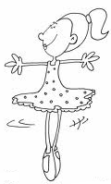 | 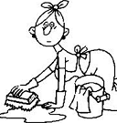 | 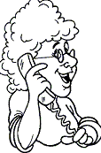 | 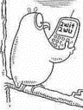
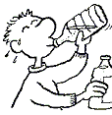 |  |  | 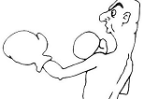
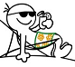 | 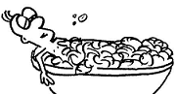 | 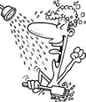 | 
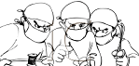 |  | 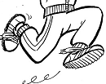 | 
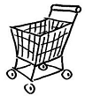 |  |  | 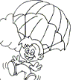
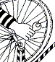 | 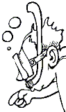 | 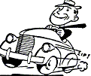 | 

1. | telefonieren
2. | essen
3. | relaxen
4. | malen
5. | joggen
6. | singen
7. | reparieren | Ich möchte das Rad reparieren.
8. | kontrollieren
9. | putzen
10. | SMS schreiben/ senden
11. | schlafen
12. | baden (in der  Wanne)
13. | operieren
14. | spazieren
15. | diskutieren
16. | schnorcheln
17. | tanzen
18. | trinken | Jan möchte nicht Wasser trinken.
19. | boxen
20, | duschen
21. | fotografieren
22. | kaufen
23. | Fallschirm springen
24. | Auto fahren

